Ngày soạn: 15/11/2024 Tiết PPCT : 11,12 Tuần dạy 11,12

## BÀI 5. BẢN VẼ NHÀ (2 Tiết)

**I.** **MỤC TIÊU**

**1. Kiến thức:**

*Sau bài học này, HS đạt yêu cầu sau:* Đọc được bản vẽ nhà đơn giản.

**2. Năng lực**

***Năng lực chung:***

* *Năng lực tự chủ, tự học:* Chủ động học tập, tìm hiểu nội dung bài học, biết lắng nghe và trả lời nội dung trong bài học.
* *Năng lực giao tiếp và hợp tác:* Thực hiện tốt nhiệm vụ trong hoạt động nhóm; trao đổi, trình bày, chia sẻ ý tưởng,... khi thực hiện dự án học tập và sử dụng, đánh giá các sản phẩm công nghệ.
* *Năng lực giải quyết vấn đề và sáng tạo:* Tìm tòi, sáng tạo sản phẩm mới, giải quyết các vấn đề về kĩ thuật, công nghệ trong thực tiễn.

***Năng lực công nghệ:***

* Biết lựa chọn các nguồn tài liệu phù hợp để tìm hiểu thêm về bản vẽ nhà nói riêng và bản vẽ xây dựng nói chung.
* Vận dụng được các tiêu chuẩn vào việc trình bày bản vẽ nhà.

**3. Phẩm chất**

* Chăm chỉ, cẩn thận, tỉ mỉ.
* Có nhu cầu tìm hiểu thêm thông tin để mở rộng hiểu biết.
* Tích cực giao tiếp và hợp tác khi làm việc cá nhân và làm việc nhóm.

**II. THIẾT BỊ DẠY HỌC VÀ HỌC LIỆU**

**1. Đối với GV:**

* SGK, tài liệu giảng dạy, giáo án PPT.
* Máy tính, máy chiếu để cung cấp thêm những hình ảnh minh họa các hình chiếu phối cảnh của ngôi nhà, các bản vẽ nhà khác.

**2. Đối với HS**: SGK, SBT, vở ghi.

**III. TIẾN TRÌNH DẠY HỌC**

**A. HOẠT ĐỘNG KHỞI ĐỘNG**

**a) Mục tiêu:** Thu hút HS chú ý tới bài học.

**b) Nội dung:** HS quan sát Hình 5.1 SGK tr.28 và trả lời câu hỏi ở phần Khởi động nêu ở đầu bài.

**c) Sản phẩm:** Câu trả lời ghi chép của HS.

**d) Tổ chức thực hiện:**

**Bước 1: GV chuyển giao nhiệm vụ:**

-GV yêu cầu HS quan sát Hình 5.1 SGK, trả lời câu hỏi dựa trên hiểu biết của mình: *Em có biết các kí hiệu trên Hình 5.1 được dùng để kí hiệu các bộ phận nào của ngôi nhà không ?*

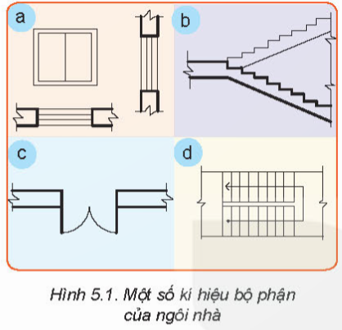

**Bước 2: HS thực hiện nhiệm vụ học tập:** HS thảo luận, suy nghĩ câu trả lời.

**Bước 3: Báo cáo kết quả hoạt động, thảo luận:** GV gọi đại diện một số HS trả lời, HS khác nhận xét, bổ sung.

*Đáp án: Các kí hiệu được dùng để kí hiệu các bộ phận:*

*Hình 5.1a: cửa sổ.*

*Hình 5.1b: cầu thang trên mặt cắt.*

*Hình 5.1c: cửa đi.*

*Hình 5.1d: cầu thang trên mặt bằng.*

**Bước 4: Đánh giá kết quả thực hiện:**

- GV kết luận và dẫn dắt HS vào bài học mới: *Bản vẽ nhà dùng trong thiết kế và thi công xây dựng ngôi nhà. Để hiểu rõ hơn về nội dung bản vẽ nhà, các kí hiệu quy ước một số bộ phận của ngôi nhà cũng như cách đọc bản vẽ nhà, chúng ta cùng tìm hiểu bài học hôm nay -* ***Bài 5. Bản vẽ nhà****.*

**B.** **HÌNH THÀNH KIẾN THỨC MỚI**

**Hoạt động 1: Tìm hiểu về nội dung bản vẽ nhà**

**a) Mục tiêu:** Mô tả được nội dung của bản vẽ nhà.

**b) Nội dung:** HS đọc nội dung mục I kết hợp quan sát Hình 5.2 SGK tr.28 và trả lời câu hỏi của hộp chức năng Khám phá.

**c) Sản phẩm:** Câu trả lời của HS về nội dung của bản vẽ nhà.

**d) Tổ chức thực hiện:**

|  |  |
| --- | --- |
| **HOẠT ĐỘNG CỦA GV VÀ HS** | **SẢN PHẨM DỰ KIẾN** |
| **Bước 1: GV chuyển giao nhiệm vụ:**  - GV yêu cầu HS đọc nội dung mục I kết hợp quan sát Hình 5.2 SGK tr.28 và trả lời câu hỏi:  *+ Hãy quan sát Hình 5.2 và cho biết các hình a, b, c tương ứng với loại hình biểu diễn nào?*    **Bước 2: HS thực hiện nhiệm vụ học tập:**  - HS quan sát hình, đọc thông tin SGK, hoàn thành hộp chức năng Khám phá.  - HS theo dõi, lắng nghe GV khái quát lại nội dung SGK.  - GV hỗ trợ, quan sát.  **Bước 3: Báo cáo kết quả hoạt động, thảo luận:**  - HS xung phong trình bày câu trả lời.  - Một số HS khác nhận xét, bổ sung cho bạn.  **Bước 4: Đánh giá kết quả thực hiện:**  - GV nêu nhận xét, tổng quát lại kiến thức. | **I. Nội dung bản vẽ nhà**  - Bản vẽ nhà gồm các hình biểu diễn (mặt bằng, mặt đứng, mặt cắt,...) và các số liệu xác định hình dạng, kích thước, cấu tạo của ngôi nhà.  - Hình 5.2a: mặt đứng.  - Hình 5.2b: mặt cắt.  - Hình 5.2c: mặt bằng. |

**Hoạt động 2: Tìm hiểu về kí hiệu quy ước một số bộ phận của ngôi nhà**

**a) Mục tiêu:** HS nhận biết được các kí hiệu quy ước một số bộ phận của ngôi nhà.

**b) Nội dung:** HS đọc nội dung mục II SGK tr.29 để biết được các kí hiệu quy ước một số bộ phận của ngôi nhà.

**c) Sản phẩm:** Ghi chépHS về mô tả các kí hiệu.

**d) Tổ chức thực hiện:**

|  |  |
| --- | --- |
| **HOẠT ĐỘNG CỦA GV VÀ HS** | **SẢN PHẨM DỰ KIẾN** |
| **Bước 1: GV chuyển giao nhiệm vụ:**  - GV yêu cầu HS đọc nội dung mục II SGK tr.29 và trả lời câu hỏi:  *+ Để vẽ các bộ phận của ngôi nhà, người ta dùng các kí hiệu nào?*  - GV trợ giúp HS ghi nhớ hình ảnh các kí hiệu thông qua các đặc trưng của hình vẽ như: *kí hiệu cầu thang có các nhịp để bước, cửa đi mở ra như quay vòng tròn, cửa sổ có các ô,...*  **Bước 2: HS thực hiện nhiệm vụ học tập:**  - HS đọc thông tin SGK, theo dõi GV chỉ dẫn.  - HS suy nghĩ và trả lời câu hỏi.  - GV hỗ trợ, quan sát.  **Bước 3: Báo cáo kết quả hoạt động, thảo luận:**  - HS xung phong trình bày câu trả lời.  - Một số HS khác nhận xét, bổ sung cho bạn.  **Bước 4: Đánh giá kết quả thực hiện:**  - GV nêu nhận xét, khái quát lại kiến thức. | **II. Kí hiệu quy ước một số bộ phận của ngôi nhà**  - Kí hiệu quy ước:  + Cửa đơn đi một cánh:    + Cửa đơn đi hai cánh:    + Cửa sổ đơn:    + Cửa sổ kép:    + Cầu thang trên mặt cắt:    + Cầu thang trên mặt bằng: |

**Hoạt động 3: Tìm hiểu về đọc bản vẽ nhà**

**a) Mục tiêu:** HS đọc được bản vẽ nhà.

**b) Nội dung:** HS đọc nội dung mục III SGK tr.30 để hiểu được các nội dung cần thu thập khi đọc bản vẽ nhà.

**c) Sản phẩm:** Câu trả lời của HS về đọc bản vẽ nhà.

**d) Tổ chức thực hiện:**

|  |  |
| --- | --- |
| **HOẠT ĐỘNG CỦA GV VÀ HS** | **SẢN PHẨM DỰ KIẾN** |
| **Bước 1: GV chuyển giao nhiệm vụ:**  - GV yêu cầu HS đọc nội dung mục III SGK tr.29 và trả lời câu hỏi:  *+ Hãy kể tên trình tự đọc bản vẽ ngôi nhà.*  - GV đọc ví dụ bản vẽ nhà Hình 5.3 SGK tr.29.  **Bước 2: HS thực hiện nhiệm vụ học tập:**  - HS đọc thông tin SGK.  - HS lắng nghe GV đọc bản vẽ nhà Hình 5.3.  - GV hỗ trợ, quan sát.  **Bước 3: Báo cáo kết quả hoạt động, thảo luận:**  - HS xung phong trình bày câu trả lời.  - Một số HS khác nhận xét, bổ sung cho bạn.  **Bước 4: Đánh giá kết quả thực hiện:**  - GV nêu nhận xét, chốt kiến thức. | **III. Đọc bản vẽ nhà**  - Trình tự đọc bản vẽ nhà là: khung tên, hình biểu diễn, kích thước, các bộ phận. |

**C. HOẠT ĐỘNG LUYỆN TẬP**

**a) Mục tiêu:** Củng cố các kiến thức đã học và vận dụng được đọc bản vẽ nhà.

**b) Nội dung:** HS chơi trò chơi củng cố kiến thức và đọc bản vẽ nhà trên Hình 5.4 theo trình tự ở Bảng 5.2.

**c) Sản phẩm học tập:** - Câu trả lời của HS. - HS đọc bản vẽ nhà trên Hình 5.4 SGK tr.31.

**d) Tổ chức thực hiện:**

**Bước 1: GV chuyển giao nhiệm vụ:**

- GV cho HS chơi trò chơi trắc nghiệm:

***Câu 1:*** *Tên gọi của kí hiệu dưới đây là gì?*

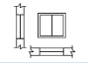

*A. Cầu thang trên mặt bằng.B. Cửa đi đơn một cánh.C. Cửa sổ kép.D. Cầu sổ đơn.*

***Câu 2:*** *Mặt đứng là*

*A. Hình chiếu vuông góc các mặt ngoài của ngôi nhà lên mặt phẳng chiếu đứng hoặc mặt phẳng chiếu cạnh, được dùng.*

*B. Hình cắt bằng của ngôi nhà.*

*C. Hình biểu diễn nhận được khi dùng mặt phẳng cắt vuông góc với mặt đất cắt theo chiều dọc hay chiều ngang của ngôi nhà.*

*D. Đáp án khác.*

***Câu 3:*** *Quan sát hình 5.2 và cho biết hình b) tương ứng với loại hình biểu diễn nào?*

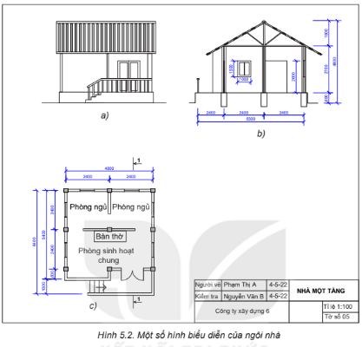

*A. Mặt đứng.B. Mặt bằng.C. Mặt cắt.D. Mặt ngang.*

***Câu 4:*** *Hình cắt mặt bằng của ngôi nhà được gọi là?*

*A. Mặt cắt.B. Mặt đứng.C. Mặt ngang.D. Mặt bằng.*

***Câu 5:*** *Khi đọc bản vẽ nhà, sau khi đọc nội dung ghi trong khung tên ta cần làm gì ở bước tiếp theo?*

*A. Phân tích hình biểu diễn.*

*B. Phân tích kích thước của ngôi nhà.*

*C. Xác định kích thước của ngôi nhà.*

*D. Xác định các bộ phận của ngôi nhà.*

- GV yêu cầu HS trả lời câu hỏi phần Luyện tập SGK tr.31: *Đọc bản vẽ nhà trên Hình 5.2 theo trình tự ở Bảng 5.2.*

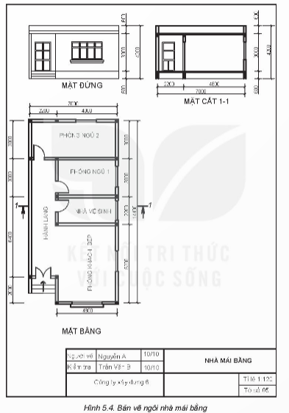

**Bước 2: HS thực hiện nhiệm vụ học tập:**

-HS thảo luận nhóm, hoàn thành các bài tập GV yêu cầu.

- GV theo dõi và hướng dẫn cho HS đọc bản vẽ nhà trên.

**Bước 3: Báo cáo kết quả hoạt động, thảo luận:**

- HS trả lời nhanh câu hỏi trắc nghiệm.

- GV cho HS chấm điểm bài làm cho nhau.

**Bước 4: Đánh giá kết quả thực hiện:**

- GV nhận xét và đánh giá bài của HS.

**Kết quả:**

***Đáp án trắc nghiệm:***

|  |  |  |  |  |
| --- | --- | --- | --- | --- |
| Câu 1 | Câu 2 | Câu 3 | Câu 4 | Câu 5 |
| D | A | C | D | A |

***Luyện tập:***

|  |  |  |
| --- | --- | --- |
| ***Các vấn đề*** | ***Nội dung*** | ***Kết quả đọc***  ***Bản vẽ ngôi nhà mái bằng*** |
| *1. Khung tên* | *- Tên gọi ngôi nhà.*  *- Tỉ lệ.* | *- Nhà mái bằng.*  *- 1:100.* |
| *2. Hình biểu diễn* | *- Tên gọi các hình biểu diễn.* | *- Mặt đứng.*  *- Mặt bằng.*  *- Mặt cắt 1 – 1.* |
| *3. Kích thước* | *- Kích thước chung.*  *- Kích thước từng bộ phận.* | *- 14400 x 7000 x 4200.*  *- Phòng khách – bếp ăn: 6200 x 4800.*  *- Phòng ngủ 1: 4800 x 3600.*  *- Phòng ngủ 2: 2800 x 3000.*  *- Phòng vệ sinh: 4800 x 2200.*  *- Hành lang: 9400 x 2200.*  *- Mái cao: 600.*  *- Tường cao: 3000.*  *- Nền cao: 600.* |
| *4. Các bộ phận* | *- Số phòng.*  *- Số cửa đi và cửa sổ.*  *- Các bộ phận khác.* | *- 1 phòng khách – bếp ăn, 2 phòng ngủ và 1 nhà vệ sinh.*  *- 1 cửa sổ 2 cánh, 3 cửa sổ 1 cánh, 5 cửa sổ đơn.*  *- Hành lang.* |

**D. HOẠT ĐỘNG VẬN DỤNG**

**a) Mục tiêu:** Củng cố kĩ năng vận dụng đọc bản vẽ nhà.

**b) Nội dung:** HS vận dụng đọc bản vẽ nhà để làm bài tập trong hộp chức năng Vận dụng SGK tr.31.

**c) Sản phẩm:** HS sưu tầm một số bản vẽ mặt bằng ngôi nhà hoặc căn hộ đơn giản và nêu nhận xét về cách bố trí phòng.

**d) Tổ chức thực hiện:**

**Bước 1: GV chuyển giao nhiệm vụ**

- GV yêu cầu HS về nhà hoàn thành bài tập trong hộp chức năng Vận dụngSGK tr.31: *Sưu tầm một số bản vẽ mặt bằng ngôi nhà hoặc căn hộ đơn giản và nêu nhận xét về cách bố trí phòng.*

**Bước 2: HS thực hiện nhiệm vụ học tập**

- HS về nhà hoàn thành bài tập vận dụng.

**Bước 3: Báo cáo kết quả hoạt động, thảo luận**

- Một số bản vẽ mặt bằng ngôi nhà hoặc căn hộ đơn giản.

- Nhận xét về cách bố trí phòng.

**Bước 4: Đánh giá kết quả thực hiện**

- GV nhận xét, tuyên dương.

**\* HƯỚNG DẪN VỀ NHÀ**

* Ghi nhớ kiến thức trong bài.
* Hoàn thành bài tập phần Vận dụng.
* Đọc trước bài mới ***Bài 6******– Vật liệu cơ khí.***

**RÚT KINH NGHIỆM:**

* **…………………………………………………………………………………………………………………………………………………………………………………………………………………………………………………………………………………………………………….**